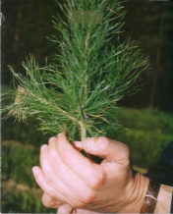
Региональная Ассоциация предприятий лесной, деревообрабатывающей и мебельной промышленности Восточно-Казахстанской области. Г.Усть-Каменогорск, ул. Казахстан 112, офис 311 телефакс26-79-68; E-mail: tylipa@mail.ru
№ | 66 | от | «12» октября 2026 г.

Шығыс Қазақстан облысының
кәсіпкерлік және индустриялық- инновациялық даму басқарма басшысының орынбасары
А. Есентаевқа

Сараптама қорытындысы

«2026 жылға Өскемен қаласы бойынша кондоминиум объектісін басқаруға және кондоминиум объектісінің ортақ мүлкін күтіп-ұстауға арналған шығыстардың ең төмен мөлшерін бекіту туралы» Шығыс Қазақстан облысы Өскемен қаласының мәслихаты шешімінің жобасы қаралды және КЕЛІСІЛДІ.

Экспертное заключение

Проект решения Усть-Каменогорского городского маслихата «Об утверждении минимального размера расходов на управление объектом кондоминиума и содержание общего имущества объекта кондоминиума по городу Усть-Каменогорск на 2026 год» рассмотрен и СОГЛАСОВАН.

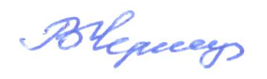
С Уважением В. Чернецкий

